FRIGERIO DESIGN GROUP
A Journey in Slow Architecture

ARCA Arte Vercelli, 12 giugno -15 luglio 2008

PROGETTI ESPOSTI:
Tribuna verde – Autodromo Enzo e Dino Ferrari di Imola
Edificio Ras – Milano
Palestra ecologica – Giussano
Concorso Museo - Losanna
Stabilimento e uffici Sambonet – Orfengo
Concorso sede OIC - Jeddah
Centrale elettrica – Sparanise
Complesso residenziale - Vercelli

DESCRIZIONE CONTENUTO/OGGETTI/INSTALLAZIONI:
70 pannelli (98 x 98 x 0,3) in "dibond" modulari da parete sovrapposti tra loro
6 teli (198 x 500 x 0,1) in pvc con disegni in scala 1:1
3 monitor con video e filmati
modelli

L'architettura di Enrico Frigerio appare naturalmente votata ad un'esigenza di sintesi che coinvolge ogni momento del suo percorso, dal concepimento dell'idea alla sua evoluzione attraverso il rapporto con il committente e le vicende del cantiere. Se il committente e il progettista sono i protagonisti del campo nel quale l'architettura matura le sue forme, il contesto ne incarna lo spirito silenzioso, eppure altrettanto esigente. Il contesto richiede, domanda, invita ad un'interazione intelligente e delicata. E l'architettura di Frigerio ascolta, risponde, accoglie la sollecitazione a misurarsi con l'ambiente attraverso un registro di gesti consapevoli.

Committente, cantiere, contesto. Sono le tre parole chiave di Slow architecture for living (Skira, 2005), la prima monografia dedicata all'opera di Frigerio Design Group, a cura di Luca Molinari. Pagine che raccontano l'anima misurata, responsabile, riflessiva del progetto di Frigerio. Che si nutre, passo dopo passo, delle aspettative del committente -ragionate con il progettista-, dei segnali offerti dal territorio -con il quale stabilisce un rapporto armonico o anche dissonante, ma mai casuale-, e ancora dell'esperienza -continuamente in evoluzione- del cantiere. "Un motto -scrive Molinari a proposito del titolo del volume- che presuppone un'idea dell'architettura come servizio con un alto valore civile e, insieme, come mestiere carico di senso della consapevolezza del proprio ruolo, dell'influenza che ha l'architettura nel contesto e nella vita di chi la vive (...)."

Dal rapimento dell'ispirazione alla "qualità totale". Lungo questo percorso Enrico Frigerio persegue l'obiettivo della "qualità totale" -come lui stesso la definisce-, cioè l'aspirazione a dare corpo ad un'architettura frutto di un atteggiamento sostenibile in senso ampio, capace di soddisfare le esigenze dei suoi fruitori così di sposare il linguaggio delle tecnologie con l'obiettivo del risparmio energetico.

In viaggio attraverso l'architettura sensibile al paesaggio. Numerose le opere realizzate. Fra queste, il complesso di stabilimenti e uffici Sambonet (Orfengo, 1999 - 2002) con il nuovo magazzino (2003-2004). Il doppio intervento racconta, a distanza di pochi metri, due diverse possibilità di interagire con il contesto: attraverso la geometria e il colore. Se il corpo degli stabilimenti instaura un parallelismo fisico con il territorio, l'edificio dei nuovi magazzini sperimenta un linguaggio che affida alle componenti cromatiche la relazione con il contesto. Il primo edificio richiama l'orizzontalità del paesaggio della pianura padana attraverso la scansione lineare del prospetto, realizzato in vetro schermato da "palpebre" di lamiera forata. Il secondo, pur riproponendo una sequenza di geometrie allungate, introduce sulla sua pelle una regia di cromatismi delicati, garbati, sensibili alle sfumature del cielo e a quelle del territorio.
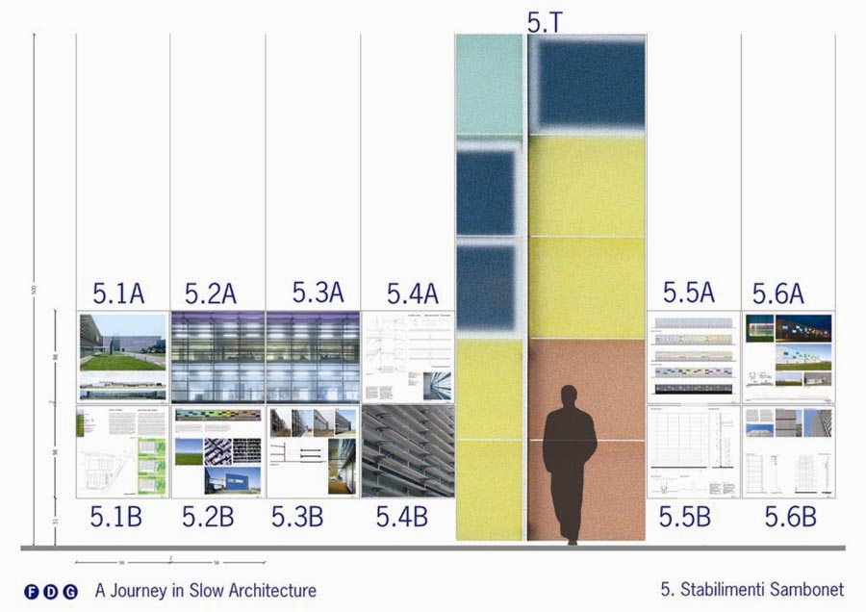

Con il progetto per la Centrale di Sparanise (in corso di realizzazione), Frigerio matura la volontà di iniziare il visitatore ad un viaggio attraverso le peculiarità fisiche ed emotive del paesaggio. Lungo questo percorso, l'architettura aggancia la sua veste cromatica al manto ceruleo dell'orizzonte, dichiarando una tensione sottile e pacata al mimetismo. "Sono architetture -spiega Marco Brizzi, curatore della mostra- che conquistano l'attenzione e che si fanno apprezzare per un senso di ragionevolezza e di equilibrio che le avvolge con una eleganza discreta, rendendole in qualche modo protagoniste dello spazio in cui si trovano. Le architetture di Frigerio Design Group fanno parte dell'ambiente, in cui si dissolvono realizzando una personale, millimetrica poetica della sparizione."

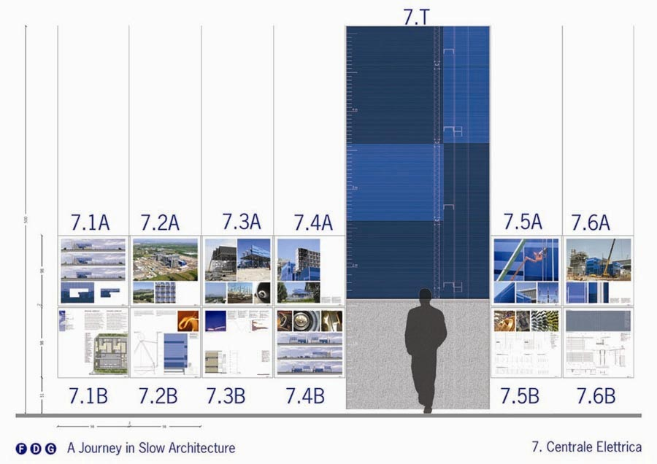

Il catalogo. La mostra "FRIGERIO DESIGN GROUP. A Journey in Slow Architecture" è accompagnata dal catalogo (48 pagine, bilingue italiano e inglese) edito da Mandragora, a cura di Marco Brizzi, contenente la presentazione dei progetti esposti e un saggio di Enrico Frigerio.

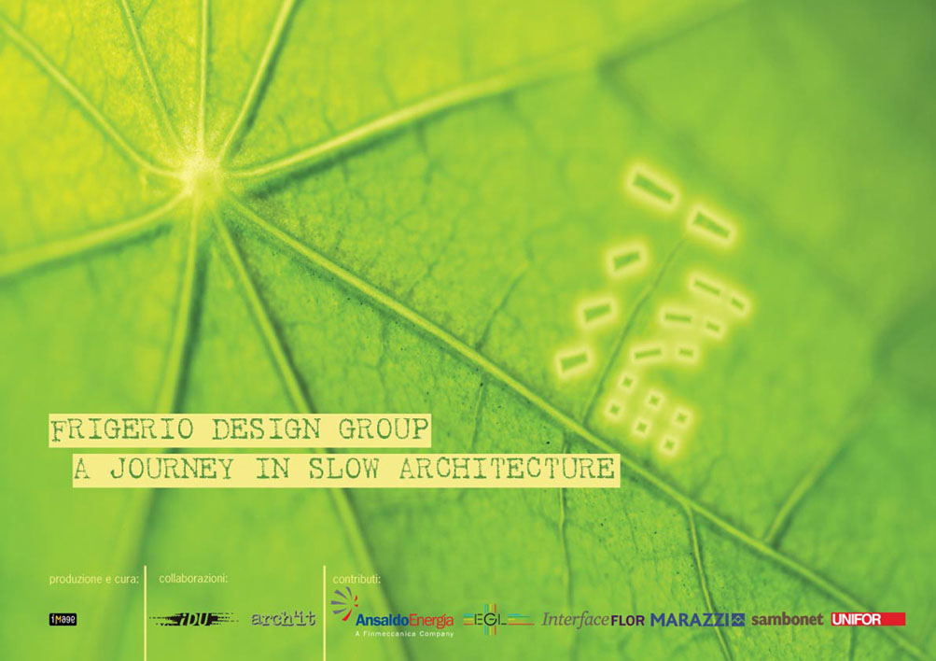

FRIGERIO DESIGN GROUP www.frigeriodesign.it
Enrico Frigerio, nato a Torino nel 1956, studia architettura a Genova dove si laurea con Enrico Bona dal quale apprende una doppia lezione: come riconoscere le correnti e i maestri moderni del campo che sarà il suo e come conquistare ed affinare una speciale sensibilità per i materiali. Avvista tre grandi: Piano, Rogers e Foster, deciso a cominciare a lavorare con uno di loro. Nel 1982 entra nel Workshop di Renzo Piano, al cui fianco impara il mestiere collaborando a diversi progetti tra cui l'invenzione delle stazioni della Metropolitana ancora a Genova (1983) e il riuso del complesso industriale del Lingotto a Torino (1983-1989). Nell'ambito di questa esperienza entra in contatto con due ingegneri umanisti, Peter Rice e Tom Barker, che progettano strutture e impianti con una creatività genialmente sviluppata oltre i recinti della teoria. Nel 1986 decide di confrontarsi in proprio sul campo e apre lo studio Frigerio Associati, che professa architettura e design con un'organizzazione basata sul lavoro d'équipe; cinque anni dopo, nel 1991, costituisce il Frigerio Design Group, un gruppo di lavoro che fa della qualità e del rapporto con l'ambiente il suo obiettivo primario.Tra i suoi progetti più significativi la tribuna ecologica dell’Autodromo Ferrari di Imola – Bologna (1990-92), il palazzo ad uso uffici per il gruppo RAS Assicurazione a Milano (1996-98), la sede della Sambonet a Vercelli (2000-2004) e le centrali elettriche per il gruppo svizzero EGL (2002-2008). Tra i concorsi: il nuovo Museo del Cairo (2002-03), il premiato progetto per l’OIC (Organization Islamic Conference) di Jeddah (2006). Oltre alle vari pubblicazioni sulle principali riviste di architettura, nel 2005 esce in libreria, edita da Skira, la monografia “Slow Architecture for Living”, manifesto del gruppo. Nel 2006 prende il via la mostra itinerante “Frigerio Design Group - A Journey in Slow Architecture” (catalogo Mandragora) già esposta al Sesv della Facoltà di Architettura di Firenze, all’Accademia Ligustica di Genova, al Politecnico di Milano, al Castello Estense di Ferrara, al Politecnico di Torino e alla galleria EXPA di Palermo. Partecipa a incontri e dibattiti tra cui l’intervista al WWF per “Generazione clima – efficienti per natura” (dicembre 2006) e la Conferenza “Slow Architecture: istruzioni per l’uso” alla Festa per l’Architettura della Triennale di Milano (Giugno 2007)

